dokumentazioa
Modeloa:
SEN0575
Arduino:

-Nola konektatu

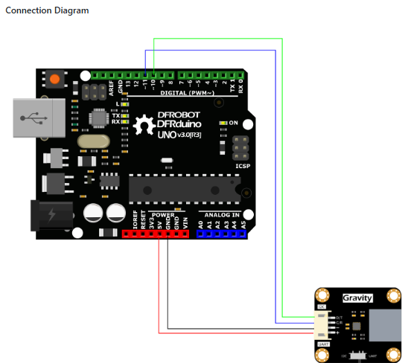
Behar den liburutegia:
Rainfall library (Githuben dago)

Programa:

#include "DFRobot_RainfallSensor.h"

#define MODE_UART
#ifdef MODE_UART //UART communication

#include "SoftwareSerial.h"
SoftwareSerial mySerial(/*rx =*/10, /*tx =*/11);
DFRobot_RainfallSensor_UART Sensor(/*Stream *=*/&mySerial);

#else //I2C communication
DFRobot_RainfallSensor_I2C Sensor(&Wire);
#endif

void setup(void)
{
#ifdef MODE_UART
mySerial.begin(9600);
#endif
Serial.begin(115200);

delay(1000);
while(!Sensor.begin()){
Serial.println("Sensor init err!!!");
delay(1000);
}
Serial.print("vid:\t");
Serial.println(Sensor.vid,HEX);
Serial.print("pid:\t");
Serial.println(Sensor.pid,HEX);
Serial.print("Version:\t");
Serial.println(Sensor.getFirmwareVersion());
//Set the accumulated rainfall value, unit: mm
//Sensor.setRainAccumulatedValue(0.2794);
}

void loop()
{
// Get the sensor operating time, unit: hour
Serial.print("Sensor WorkingTime:\t");
Serial.print(Sensor.getSensorWorkingTime());
Serial.println(" H");
//Get the accumulated rainfall during the sensor operating time
Serial.print("Rainfall:\t");
Serial.println(Sensor.getRainfall());
//Get the accumulated rainfall in the past 1 hour (function parameter can be 1-24)
Serial.print("1 Hour Rainfall:\t");
Serial.print(Sensor.getRainfall(1));
Serial.println(" mm");
// Get the raw data, number of tipping bucket counts
Serial.print("rainfall raw:\t");
Serial.println(Sensor.getRawData());
delay(1000);
}

ESP-32:

Konexioa:
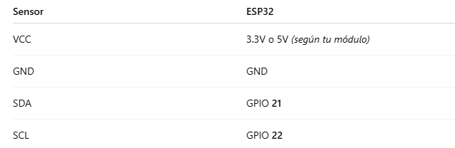

Programa:

#include <Wire.h>
#include "DFRobot_RainfallSensor.h"

// Crear objeto del sensor por I2C
DFRobot_RainfallSensor_I2C Sensor(&Wire);

void setup() {
Serial.begin(115200);
delay(1000);

// Iniciar I2C en pines del ESP32
Wire.begin(21, 22); // SDA, SCL

Serial.println("Iniciando sensor de lluvia...");

while (!Sensor.begin()) {
Serial.println("Error al iniciar el sensor !!!");
delay(1000);
}

Serial.println("Sensor iniciado correctamente");

Serial.print("VID:\t");
Serial.println(Sensor.vid, HEX);

Serial.print("PID:\t");
Serial.println(Sensor.pid, HEX);

Serial.print("Firmware:\t");
Serial.println(Sensor.getFirmwareVersion());
}

void loop() {
// Tiempo de funcionamiento del sensor
Serial.print("Tiempo de trabajo:\t");
Serial.print(Sensor.getSensorWorkingTime());
Serial.println(" h");

// Lluvia total acumulada
Serial.print("Lluvia acumulada:\t");
Serial.print(Sensor.getRainfall());
Serial.println(" mm");

// Lluvia en la última hora
Serial.print("Lluvia última 1h:\t");
Serial.print(Sensor.getRainfall(1));
Serial.println(" mm");

// Datos crudos (conteo del balancín)
Serial.print("Raw data:\t");
Serial.println(Sensor.getRawData());

Serial.println("----------------------------");
delay(1000);
}

